**高一数学 第五章三角函数复习拓展提升答案**

1．

【解析】

【分析】

根据，得到，如图所示，根据对称性得到 ，，代入计算得到答案.

【详解】

，则，如图所示：则，

即；



故答案为：

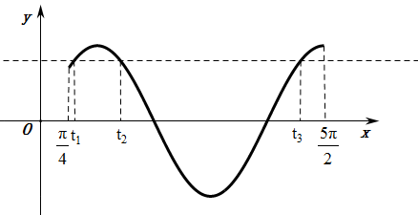

【点睛】

本题考查了函数零点问题，三角形函数对称性，意在考查学生的综合应用能力.

2．4

【解析】

【分析】

由条件利用正弦函数的图象特征，进行分类讨论，求得每种情况下正数的最小值，再进行比较从而得出结论．

【详解】

① 若只有两点在函数的图象上，

则有，，，

则，

即，求得无解．

②若只有点在函数的图象上，

则有，，，

故有，

即，求得的最小值为4．

③若只有点在函数的图象上，

则有，，，

故有，

即，求得的最小正值为10，

综上可得，的最小正值为4，

故答案为：4．

【点睛】

本题考查正弦函数的图象特征，考查函数与方程思想、分类讨论思想、数形结合思想，考查逻辑推理能力和运算求解能力，求解时注意分三种情况进行讨论.

3．②④

【解析】

【分析】

根据三角函数性质，逐一判断选项得到答案.

【详解】

，

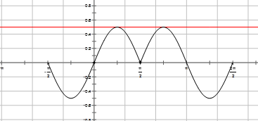

根据图像知：

①的图象关于直线轴对称，错误

②在区间上单调递减，正确

③的一个对称中心是 ，错误

④的最大值为，正确

故答案为②④

【点睛】

本题考查了三角函数的化简，三角函数的图像，三角函数性质，意在考查学生对于三角函数的综合理解和应用.

4．

【解析】

【分析】

先利用诱导公式对函数进行化简，再求解出，进而求解出的值.

【详解】

解：



，

由化简得，

因为是第三象限角，

所以，

故，

所以.

故答案为：.

【点睛】

本题考查了三角函数诱导公式、同角三角函数的关系等知识点，熟练运用公式是解决本题的关键.

5．（1）；（2）；（3），.

【解析】

【分析】

（1）当时，，利用二次函数的性质可得结果；（2）利用同角三角函数间的基本关系化简函数解析式后，根据二次函数对称轴的位置分三种情况讨论，再根据二次函数求最小值的方法求出的最小值的值即可；（3）把代入到第二问的的第二和第三个解析式中，求出的值，代入中得到的解析式，利用配方可得的最大值.

【详解】

（1）当时，

∴当时，有;

（2）令，则，

，开口向上，对称轴,

①当时，即时，在上单调递增

所以当时，有

当时，即时，在上单调递减

在上单调递增，所以当时，有

③当时，即时，在上单调递减

所以当时，有；

综上，

（3）若，

当时，显然不成立；

当时，即，，得或（舍去）；

当时，则得（舍去），

综上，，

此时，

∴当时，有.